Сайыс «Полиглот»
(Тілдердің ұштұғырлығы)

Ағылшын тілді болсын, басқа тілді болсын жетік меңгерудің басты шарты болып табылатын – тілге деген қызығушылық. Өткізетін сабақтарым, сабақтан тыс іс-шараларым ең алдымен оқушыларыма қызықты болуы, одаен кейін міндетті түрде менің өзіме қызықты болуы жұмысымның негізгі шарты.
Жобаларымды өмірге әкелетін мен болсам, оларды іске асыратын менің сүйікті оқушыларым. Олар менің тек оқушыларм ғана емес – кей жерде олар менің ақылшыларым десем де, артық болмас. Мен олармен көбіне мұғаліммен баланың арасында белгілі қашықтықты сақтайтын дәстүрлі сабақтардан көрі, оқушы мен ұстаз арасындағы байланысты жақындататын, оларды достар ретінде жұмыла жұмыс жасауға бейімдейтін дәстүрден тыс сабақтарды өткізгенді жөн көремін.
Осыған орай біздің жалпы білім беретін №61 орта мектепте қараша айының бірінші жұлдызында «Полиглот» атты сайыс өткіздім. Бұл сайыс 9-сынып пен 10-сынып оқушыларының араснда өтті.
Елбасы нұсқағандай, жаһандық білім беруде ұлттық және әлемдік білім беру саясатының мақсаттары қойылып, оқушылардың тұлғалық даму мүмкіндіктерін кеңейтуге барынша бағытталған жұмыстар жүзеге асырылады.
Біз, инновациялық мектеп болмағанымен, заманауи технологоияларды пайдалана отырып, қызықты және өнімді еңбек етуге жетелейміз.
Сайысты өткізудегі мақсатым оқушылардың алған білімдерін сарапқа салу, ойлау қабілетін дамыту, шапшаңдық, тез жауп беру дағдысын қалыптастыру, достыққа тәрбиелеу, ағылшын тіліне қызығушылықтарын арттыру, олардың лексикалық байлығын дамыту.
Сайыс үш тілде өтті: қазақ, орыс және ағылшын тілдерінде. Елбасшымыздың жолдауында айтылғандай, қазіргі жастар үш тілді бірдей меңгеруі керек. Сайысымызға директордың оқу-тәрбие жұмысының орынбасары Бакенова О.А., әдістеме бірлестігінің жетекшісі Балтабаева Қ.Б., қазақ тілі пәнінің мұғалімі Калиоллина Г.Р., бас кітапханашы Машенцева Н.Ю. және т.б. тәжірибелі ұстаздар қатысты. Сайыста әр түрлі слайдтард көрсеттім: Ұлыбританияның патшайымы Елизавета ІІ, АҚШ-тың туңғыш президенті Джордж Вашингтон, Америка мен Қазақстанның жалаулары.
Сайыс 8 бөлімнен тұрды. Танысу (Introduction), Капитандар сайысы (The captains’ competition ), Антонимдерді тап (Find the Antonyms), Жұмбақтар (Riddols), Бұрыс етістіктер (Irregular Verbs), Мемлекеттер (Countries), Досыма хат (Letter to friends), Диалог (Dialogues).
Сайыста оқушыларды екі командаға бөлдім. 1-команданың аты Қазақстан, 2-команданың аты Америка болды. Әр команда өз мемлекеттері туралы интерактивті тақта арқылы алдын-ала дайындалған әр түрлі слайдтар көрсетті. Әр команда мемлекеттер туралы өздері берген мәлімет бойынша тапсырмалар беріп, сұрақтар қойды. Сайыста оқушылар өз берген жауаптарын тез айтуға, өз ара тартыс болуы себепті өте қызықты өтті деп ойлаймын.
Кітап сөресіде қойылды. Суретте көрініп тұрғанадай (сурет 1) Қазақстан Республикасының ұлттық атласы үш тілде қойылды; қазақ орыс және ағылшын тілдерінде: Национальный Aтлас Респубилики Қазақстан (The National Atlas of the Republic of Kazakhstan).
Сайыстың соңында «Қазақстан» командасы жоғары ұпай жинап, сайысытың жеңіпазы атанды. Сыйлықтар берілді.
9-сынып оқушылары әділқазылар алқасы байқағандай босаңсуға ерік бермей еңбек етті.
Дәстүрден тыс іс-шаралар өзіміз соңғы кезде көп айтып жүрген тілді коммуникативті түрде үйренуге ықпалы зор болуымен қатар тілге деген үлкен қызығушылықты тудыратыны сөзсіз.
Өз тәжірибемде оқушылардың тілге деген қызығушылықтарын арттыру мақсатында түрлі әдіс – тәсілдерді кеңінен қолданамын. Мысалы ретінде осы өткізген сайысым турал құрметті ұстаздар сіздерге жазып отырмын. Бұл сайысқа дайындық барысында оқушылардың тілге деген қызығушылығы арта түсуімен қатар, олар жеке тұлға ретінде жан-жақты дамып, шығармашылық белсенділіктері артып, ұйымшылдыққа, адамгершілдікке тәрбиеленеді.
Мақаланы дайындаған ағылшын тілі пәні мұғалімі Абдрахманова Қарлығаш Омарбековна

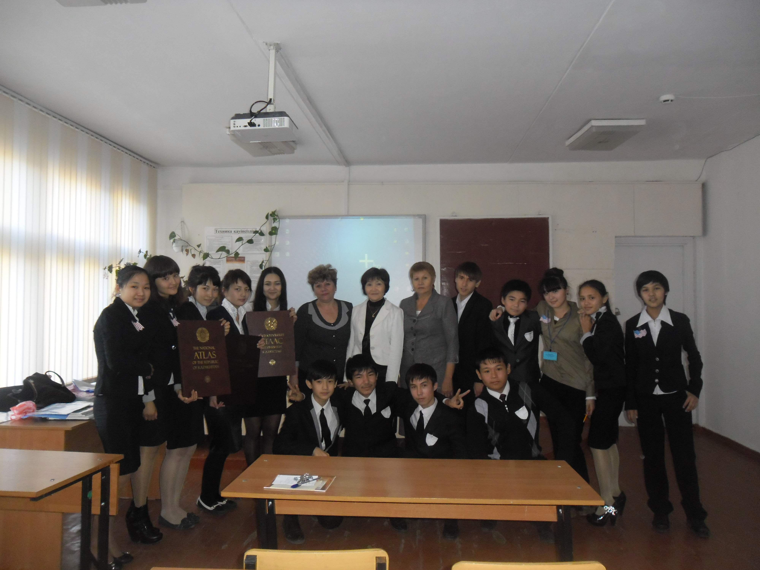

Сурет 1

